

Texcare Forum Russia 2014
1 – 2 октября 2014
ЦВК «Экспоцентр»

Международный форум современных технологий
промышленной стирки, химической чистки и текстильного сервиса

1 октября 2014 г.
ЦВК «Экспоцентр», Конгресс-центр, конференц-зал «Стеклянный купол»

VII Всероссийский съезд работников предприятий химической чистки и прачечной индустрии «Принципы устойчивого развития предприятий химической чистки и прачечной индустрии в условиях спада производства»

Съезд является единственным профессиональным отраслевым мероприятием, собирающим около 300 специалистов, поставщиков и экспертов в области химической чистки и стирки со всей России.

В программе:
- Выбор правильной стратегии и тактики владельцев недвижимости в условиях введения новых налогов.
- Программа «Безопасная химчистка» как инструмент устранения конфликтов между предприятиями.
- Подготовка кадров в учебном центре Колледжа индустрии гостеприимства и менеджмента г. Москвы.
- Дистанционное обучение E-dryclean.
- Альтернативные растворители химчистки - плюсы и минусы.

В фойе съезда – стенды ведущих поставщиков рынка химической чистки и прачечной индустрии.

Начало регистрации на съезд - 9:30
Открытие съезда - 11:00

Предварительная регистрация на сайте www.texcare-russia.ru обязательна.

Дополнительная информация:
тел.: 8 (495) 649 8775 (130)
Галина Бирина

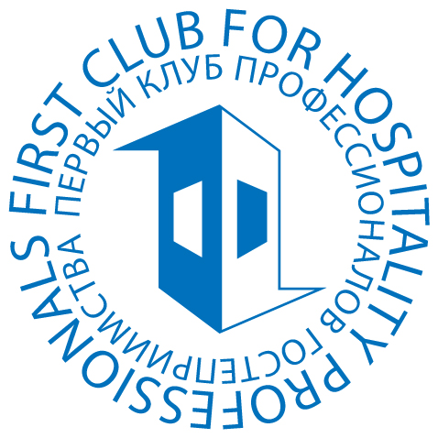

2 октября 2014 г.
ЦВК «Экспоцентр», Конгресс-центр, Пресс-зал

Современные тенденции развития услуги аренды и стирки текстиля в российской индустрии гостеприимства

Конференция является уникальным мероприятием, собирающим лидеров рынка текстильного сервиса, специалистов, экспертов и потребителей услуги со всей России для обсуждения самых острых проблем отрасли и освещения перспектив ее развития.

В программе:
- Обзор рынка услуг проката текстиля в российской индустрии гостеприимства;
- Аргументы и контраргументы при выборе модели ухода за текстилем в гостинице: аутсорсинг стирки, собственная служба ухода за текстилем, прокат текстиля;
- Основные критерии при выборе белья и махровых изделий для номерного фонда;
- Пути оптимизации процессов по уходу за текстилем в индустрии гостеприимства;
- Практический опыт использования модели проката прямого белья и униформы: за и против

Ключевые спикеры:
- Лидеры рынка текстильного сервиса (услуги проката белья и униформы) – компании Коттон Вэй, ГК РИКВЭСТ, Blesk InCare, Стандарт чистоты
- Поставщики оборудования и химии для прачечной индустрии – компании Кобленц и Партнер, Проктер энд Гэмбл, Эколаб, Бурнус
- Гостиницы, имеющие значительный опыт работы с услугой текстильного сервиса

Целевая аудитория:
- гостиницы, санатории, пансионаты, дома отдыха, хостелы, мотели;
- предприятия прачечной индустрии;
- компании – поставщики оборудования и химических препаратов для прачечных

Для представителей гостиниц всех форм собственности участие бесплатно.

Начало регистрации на конференцию - 9:30
Открытие конференции - 10:15

Предварительная регистрация на сайте texcare-russia.ru обязательна.

Дополнительная информация:
тел.: 8 (495) 649 8775 (130)
Галина Бирина

